Рекомендации по работе в сервисе «Интерактивный помощник».

- Интерактивный помощник доступен всем пользователям интернета по адресу: https://support.fsa.gov.ru/

- Для работы в Интерактивном помощнике рекомендуется использовать следующие браузеры: Яндекс, Google Chrome, Mozilla Firefox.

- Прежде чем отправить обращение с адрес Службы технической поддержки ФГИС Росаккредитации через Интерактивный помощник, следует выбрать тему Вашего вопроса, ознакомиться со списком ответов и, в случае, если необходимая информация не найдена, переместиться вниз страницы, где появится ссылка на форму отправки обращения:

- В форме отправки обращения следует внимательно заполнить все поля, проверив корректность указываемых Вами данных. Также обратите внимание на возможность приложить дополнительные материалы
к обращению, например, скриншоты ошибки, сделанные в соответствии
с рекомендациями Службы технической поддержки, которые Вы можете прочитать, нажав на кнопку: «Как сделать скриншот»:
Напоминаем, что максимально можно приложить 5 файлов общим объёмом не более 10-ти мегабайт.

- После успешной отправки обращения через интерактивный помощник
на указанный Вами в форме электронный адрес поступит ответное письмо
с 12-ти значным номером обращения в теме письма.
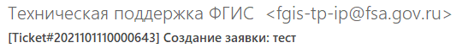
Средний срок поступления ответного письма – 20 минут.
Обратите внимание, что данный адрес электронной почты используется только для переписки в рамках зарегистрированных в Службе технической поддержки обращений. При отправке на данный адрес нового обращения Вам вернётся письмо с сообщением об ошибке:

- Если в течении 30-ти минут письмо с номером обращения не поступило,
то следует направить обращение повторно, указав иной почтовый адрес, например, адрес электронной почты в публичных сервисах (mail.ru, yandex.ru, gmail.com, etc). В новом обращении просим Вас описать в том числе ситуацию с ранее направленным обращением, указав адрес электронной почты, с которым не поступило ответное письмо.

- Для корректного взаимодействия со Службой технической поддержки при ведении переписки по обращению необходимо сохранять тему письма.

- В верхней части начального экрана Интерактивного помощника оперативно публикуются новости, связанные с функционированием ФГИС Росаккредитации:
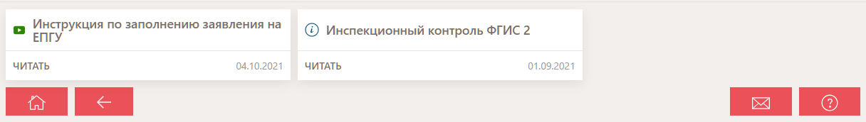

- Если Вы нашли какую-либо неточность в информации, представленной
в Интерактивном помощнике, просим Вас также направить обращение в адрес Службы технической поддержки с описанием обнаруженной неточности.

